宁东地区中国石化长城能源化工（宁夏）有限公司（热电）2号机1月11-12日报修记录在平台统计报表监控数据统计表不显示

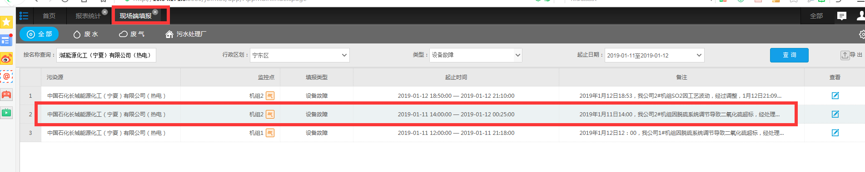

平台报修记录

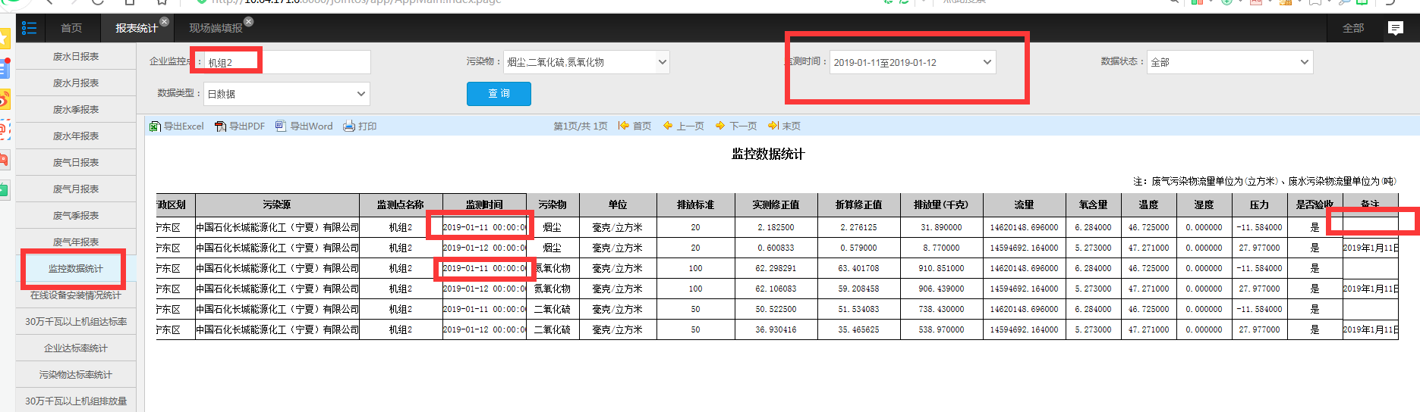统计报表报修内容不显示

国发平台：<http://10.64.171.6:8080/jointos/app>

test

111111

外网地址：222.75.161.242:6633

[密码2016.com@365](mailto:密码2016.com@365)

应用\数据库：10.64.171.6: 15440

[ndhbdbs1@2015.com](mailto:ndhbdbs1@2015.com)

sa

123.com